# Такие разные Деды Морозы: кто приносит подарки детям разных стран

Дед Мороз - один из главных мифических героев современности и один из немногих культурных персонажей, которые сегодня объединяют людей всех возрастов и социальных слоев.

[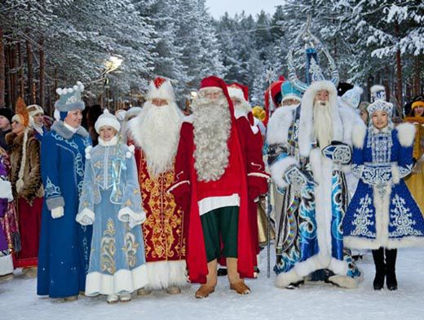](http://images.aif.ru/007/712/6febaf86430320c682ef26ea0df660d9.jpg)

 Его образ существует почти во всех национальных традициях, и даже в мусульманских странах есть свой Хызыр Ильяс - добродушный старичок в красном колпаке, который приносит подарки послушным детям, правда, в середине мая.

## Россия

## ****Персонаж: Дед Мороз****

Дед Мороз (Морозко, Трескун, Студенец) - славянский мифологический персонаж, повелитель зимнего холода. Древние славяне представляли его в образе низенького старичка с длинной седой бородою. Его дыхание - сильная стужа. Его слёзы - сосульки. Иней - замёрзшие слова. А волосы - снежные облака. Супруга Мороза - сама Зима. Зимой Мороз бегает по полям, лесам, улицам и стучит своим посохом. От этого стука трескучие морозы сковывают реки, ручьи, лужи льдами. А если он ударит посохом об угол избы - непременно бревно треснет. Очень не любит Морозко тех, кто дрожит и жалуется на стужу. А бодрым и весёлым дарует крепость телесную и жаркий румянец. С ноября по март Мороз так силён, что даже солнце перед ним робеет.

Дед Мороз впервые появился в СССР на Рождество в 1910 году, однако не приобрёл широкого распространения. В советское время был распространён новый имидж: он являлся детям под Новый год и дарил подарки, этот образ создан советскими кинематографистами в 1930-х годах.  
Сегодня в России существует официальная резиденция Деда Мороза - Великий Устюг.



## Германия

## ****Персонаж: Санта-Николаус и Вайнахтсман****

В Германии есть целых два зимних деда. Один из них - Санта-Николаус, который неразлучен со своим слугой Рупрехтом, но подарки (и не только подарки, но и розги для провинившихся) детям приносит не под Рождество, а 6 декабря, в день святого Николая. Рупрехт «образовался» постольку, поскольку в средневековых католических школах Германии к детям с подарками приходил священник, а крестьяне, в свою очередь, предпочитали видеть на его месте обыкновенного батрака. Вот и стал батрак Рупрехтом, а священник превратился в Санта-Николауса.

А вот в саму рождественскую ночь к немецким ребятам приходит Вайнахтсман - точная копия русского Деда Мороза. В Германии Дед Мороз появляется на ослике. Перед сном дети ставят на стол тарелку для подарков, которые им принесет Санта Клаус, а в башмаки кладут сено - угощение для его ослика. Рождество в Германии - праздник семейный. Семья должна непременно собраться за праздничным столом. В этот день происходит церемония обмена подарками, которая даже имеет свое название - Бешерунг. Кстати, это еще один повод усомниться в чисто христианском происхождении нашего деда. Скорее всего, в образе Деда Мороза смешались языческая и православная традиции.

## Франция

## ****Персонаж: Пер Ноэль****

А новогодний Дед Мороз у французов носит имя Пер Ноэль, которое дословно переводится как Отец Рождество Во Франции Пер Ноэль тоже приходит к детям не один, а вместе с Шаландом - бородатым стариком в меховой шапке и теплом дорожном плаще. Пер Ноэль одаривает «хороших» детей, а для непослушных и ленивых в корзине Шаланда спрятаны розги. Чтобы задобрить Шаланда, дети поют: «К нам пришел Шаланд в остроконечной шапке, с соломенной бородой. Теперь у нас вдоволь орехов и вкусных булочек до самого Нового года!» Отмечается Новый год во Франции, как правило, не в кругу семьи, а в компании друзей. И не за торжественным семейным столом, а в ресторанчике или даже просто на улице среди сотен сверкающих петард и фейерверков, хлопков шампанского, хохота и музыки.

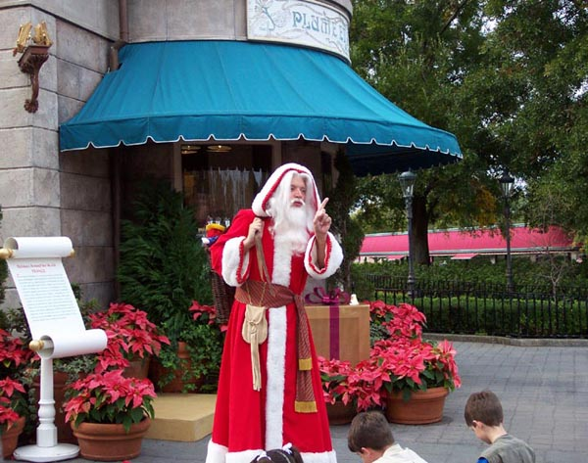

**Великобритания**

**Персонаж: Батюшка Рождество или Father Christmas**

В этой стране, где более всего ценят традиции, непременным атрибутом праздника является короткая речь королевы, которую она произносит сразу после рождественского обеда. А перед тем, как собраться за праздничным столом, вся семья идет в церковь. Дети здесь заказывают подарки Father Christmas (буквально Отец Рождество). Ему надо написать подробное письмо с перечислением желаемого и бросить его в камин. Дым из трубы доставит список желаний прямо по назначению.

В Великобритании во второй день Рождества отмечается день Святого Стефана, когда вскрывают специальные ящики для пожертвований и раздают их содержимое нуждающимся.

**США**

**Персонаж: Санта-Клаус**

Американцы заимствовали свои традиции в Европе, ведь Новый Свет возник усилиями людей, пришедших из Старого Света. Здесь непременно наряжают елки, поют рождественские гимны, подают к столу традиционную индейку. На рождество американцы обычно пьют egg-nog – это яично-винный напиток (типа коктейля) со сливками. Американского Деда Мороза зовут Санта-Клаус.

Имя «Санта Клаус» впервые появилось в прессе в 1773 году. За основу образа взят Святой Николай Мерликийский. Первое литературное описание образа принадлежит Уильяму Джилли, опубликовавшему в 1821 году стихотворение «Santeclaus». Годом позже появился целый стихотворный отчёт о визите Санта Клауса вышедшее из под пера Климента Кларка Мура (профессионального стоматолога). Существующий ныне внешний облик Санта Клауса принадлежит кисти Хандона Сандблома - американского художника, нарисовавшего в 1931 году серию рисунков для рекламы кока-колы.

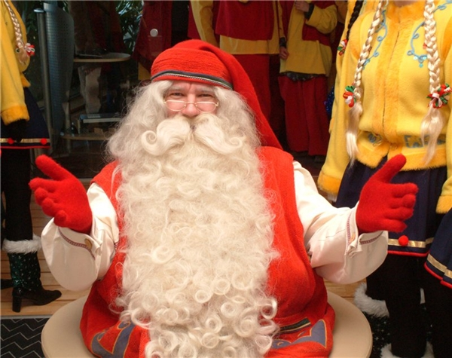

**Финляндия**

**Персонаж: Йоулупукки**

В Финляндии (принято считать, что новогодние волшебники оттуда и повелись) к местным ребятишкам наведывается местный гном Йоулупукки. Это смешное имя переводится на русский как «Рождественский козел». Дело в том, что деревенские жители, которые в ночь Рождества разносили по домам подарки, надевали козлиные шубы.

Йоулупукки живет внутри сопки Корватунтури, в пещерах Кайкулуолат. У него большие и чуткие уши, поэтому он точно знает, кто из детишек хорошо себя вел, кто плохо и кто какой подарок хочет получить. А в рождественскую ночь он приходит к детям, пока они спят, и одаряет подарками, которые спрятаны у него в колпаке. Непослушным он приносит розги.

Вообще, во многих странах главные зимние персонажи приходят не только для того, чтобы одарить детей, но и для наказания. Во всяком случае, так было до середины XX века, когда постепенно рождественские деды стали «забывать» о детском непослушании.

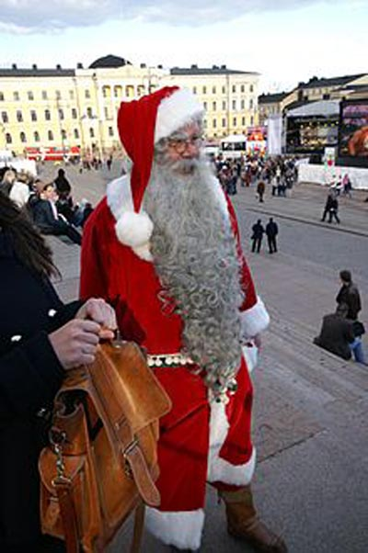

**Швеция**

**Персонаж: Юль Томтен**

В Швеции подарков все ждут от рождественского гнома, немного похожего на «нашего» домового, который живет в подполье каждого шведского дома. Его зовут Юль Томтен. В сотворении рождественских чудес ему помогают снеговик Дасти, озорные мыши, принц с принцессой, ведьмы, Король со Снежной Королевой и, конечно же, вездесущие эльфы. Последним, кстати, приходится особенно несладко. В своей маленькой шахте они постоянно добывают золото для ёлочных украшений и подарков. Тех же, кто заедет в гости к Томтену, предупреждают: «Смотрите под ноги! По тропинкам постоянно снуют маленькие тролли. Не наступите на них!»

**Италия**

**Персонаж: Баббо Натале и фея Бефана**

Баббо Натале (Баббе Натале) оставляет свои сани на крыше и через печную трубу проникает в дом, где для него оставляют немного молока и сладостей «для подкрепления».

Кроме него в Италии на Новый год дети с удовольствием ждали фею Бефану, именно она заботилась о празднике в этой стране: приносила хорошим детям сладости, игрушки, разные вещи. Правда, с плохими она бывала злой и суровой, «награждала» их лишь потухшими угольками. Итальянцы верили, что Бефану приносят звезды, она проникает в дома через печную трубу и кладет подарки в чулочки, подвешенные к вытяжным колпакам очагов. По другой версии, фея прибывает вполне земным способом – на ослике, навьюченном тюком подарков, и привязывает его у дома, где живут дети. Пока животное подкрепляется, Бефана отпирает двери маленьким золотым ключиком и наполняет детские башмачки сувенирами и сладостями.

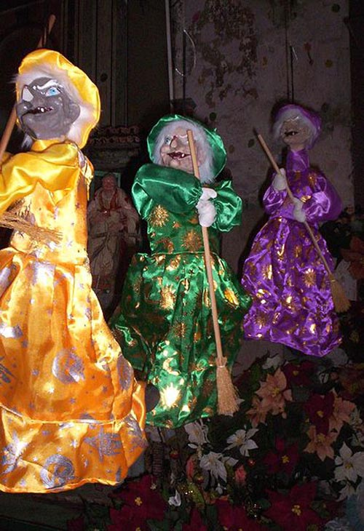

**Китай**

**Персонаж: Шань Дань Лаожен, Дун Че Лао Рен или Шо Хин**

В Китае свои рождественские деды. Те, кто попадает на Рождество в Китай, замечают, прежде всего «Деревья Света» – аналог нашей елочки. Они украшены по-восточному яркими и изысканными фонариками, цветами, гирляндами. Эти же украшения китайские христиане используют в праздничном убранстве своих домов.

В отличие от голландских детей, набивающих соломой специальные деревянные башмачки, где рождественским утром они находят подарки, маленькие китайцы вывешивают на стены чулки, куда Дун Че Лао Рен (Дедушка Рождество) кладет свои рождественские дары.

**Япония**

**Персонаж: Одзи-сан, Сегацу-сан или Хотейшо**

В Японии вместо Деда Мороза основная фигура праздника – бог Хотейошо. Если все остальные «братья» Деда Мороза, даже имеющие что-то козлиное в имени, все-таки вполне человекоподобные и козлиного в них – разве что борода, то Япония и здесь, как и во всем, стоит особняком, и бог Хотейошо имеет глаза… на затылке.

**Чехия, Словакия**

**Персонаж: дед Микулаш и Ежишек**

В Чехии есть Дед Микулаш; он, как и немецкий Санта-Николаус. Приходит в ночь с 5 на 6 декабря, накануне дня Святого Николая. Внешне похож на Российского Деда Мороза: та же длинная шуба, шапка, посох с закрученным в спираль верхом. Только вот подарки он приносит не в мешке, а в заплечном коробе. Да и сопровождает его не Снегурочка а ангел в белоснежной одежде и лохматый чертёнок. Хороших и послушных детей Микулаш всегда рад одарить апельсином, яблоком или какой-нибудь сладостью (т. е. чем-нибудь вкусным и съедобным!). Зато если в «рождественском сапоге» у хулигана или бездельника обнаружилась картофелина или кусок угля - это точно Микулаш.  
Как уживается Микулаш с ещё одним Новогодним персонажем Ежишкой – непонятно и науке не известно!

Ежишек (Ёжишек) - наверняка это самый скромный новогодний персонаж в мире. Подбрасывая подарки в дома детей, Ежишек внимательно следит чтобы его никто не увидел. Видимо именно по этой причине о внешности этого добряка ничего не известно. Зато, лишь звякнет на ёлочке рождественский колокольчик, тысячи чешских и словацких детей устремляются смотреть доставшиеся им подарки. «Кто это принёс?» – спросит иной несмышлёный малыш, «Ежишек!» - отвечают счастливые родители.

**Монголия**

**Персонаж: Увлин Увгун**

Новогодним хозяйством у Монголов заведует целая семья. Главе семейства помогают Зазан Охин (девочка Снег) и Шина Жила (мальчик Новый год). Сам Увлин Увгун, как и полагается, великолепный скотовод, а потому и на праздник он приходит в традиционной монгольской одежде скотовода. Ну а чтоб в Новогоднюю ночь не забывать о делах, с 31 декабря на 1 января монголы отмечают ещё и день (ночь!!!) скотовода.

**Турция**

**Персонаж: Святой Николай, Ноэль Баба, епископ Мерликийский**

Святой Николай, епископ Мерликийский («Ноэль Баба») – один из прообразов всех новогодних персонажей. Добрый чудотворец и гонитель зла. Покровитель похищенных и потерянных детей. Жил в 300 году нашей эры.  
По легенде шёл как то Николай Мерликийский по деревне мимо дома бедняка. А там отец собирался отправить своих дочерей «учиться» древнейшей профессии. Не понравилось это Николаю, и он ночью через дымоход подбросил в дом три кошелька с золотом (по другой версии – три золотые монеты). Угодили они в девичьи башмаки, которые сушились у камина. Счастливый отец накупил дочерям приданного и выдал их замуж.

**Узбекистан**

**Персонаж: Корбобо**

Корбобо – В преддверии новогоднего праздника он приезжает к своим юным друзьям на ослике, в сопровождении внучки Коргыз. Вместо шубы на Корбобо надет полосатый халат.

**В других странах Деда Мороза называют:**

Австралия - Санта Клаус  
Австрия - Сильвестр  
Алтайский край - Соок-Таадак  
Бельгия - Пер Ноэль, Святой Николай  
Бразилия - Папай Ноэль  
Великобритания - Батюшка Рождество  
Венгрия - Микулаш  
Гавайи - Канакалока  
Германия - Вейхнахтсманн  
Голландия (Нидерланды) – Сандеркласс, Сайте-Каас , Синтер Клаас  
Греция - Святой Василий  
Дания, Гренландия - Юлетомте, Юлеманден, Святой Николас  
Испания - Папа Ноэль  
Италия - Баббо Натале  
Казахстан - Аяз-ата, Колотун Ага  
Калмыкия - Зул  
Камбоджа - Дед Жар  
Карелия - Паккайнен (Морозец)  
Кипр - Святой Василий  
Китай - Дун Че Лао Рен, Шо Хин, Шэн Дань Лаожэнь,  
Колумбия - Папа Паскуаль  
Монголия - Увлин Увгун  
Норвегия – Юлениссен, Ниссе, Юлебукк  
Польша - Святой Николай  
Румыния - Мош Джерилэ  
Савойя - Святой Шаланд  
США - Санта Клаус  
Турция - Святой Николай, епископ Мерликийский, Ноэль Баба  
Таджикистан - Оджуз  
Узбекистан - Корбобо  
Финляндия - Йоллупукки  
Франция - Пер Ноэль, Дедушка Январь  
Чехия , Словакия - Дед Микулаш и Ёжишек  
Чили - Вьеджо Паскуэро  
Швеция - Юль Томтен , Джултомтен, Крисе Крингл, Юлниссан , Йолотомтен  
Якутия - Дед Дьыл  
Япония – Одзи-сан, Хотейошо, Сегацу-сан